Technológiai, oktatási és társadalmi kihívásokról szólt a Széchenyi István Egyetem nemzetközi konferenciája
A világ 14 országának mintegy 160 kutatója vett részt a győri Széchenyi István Egyetem Apáczai Csere János Pedagógiai, Humán- és Társadalomtudományi Kara által szervezett nemzetközi konferencián. A program a változó világ technológiai, oktatási és társadalmi kihívásaira fókuszált olyan témákat érintve, mint a mesterséges intelligencia, a digitális transzformáció vagy a fenntarthatóság.
A Széchenyi István Egyetem Apáczai Csere János Pedagógiai, Humán- és Társadalomtudományi Kara történetének legjelentősebb nemzetközi eseményét tartotta meg nemrég az intézmény Menedzsment Campusán. A „Nemzetközi konferencia a változó világ technológiai, oktatási, társadalmi és nemzetközi kihívásairól” (International Conference on Technological, Educational, Social, and International Challenges in the Changing World – TESIC) elnevezésű rendezvényen a világ mintegy 160 kutatója vett részt Magyarországon kívül 13 országból, így például Indiából, Kanadából, Németországból, Portugáliából vagy épp Szerbiából.
Az esemény megnyitóján dr. Lukács Eszter, az egyetem nemzetközi és stratégiai kapcsolatokért felelős elnökhelyettese kiemelte: az elhangzó előadások publikációi rangos nemzetközi folyóiratokban jelennek majd meg, ami nagymértékben hozzájárul az intézmény tudományos tevékenységéhez. „A konferencia célja, hogy tudományos platformot biztosítson a kutatók, a szakemberek és a döntéshozók számára ahhoz, hogy megoldásokat keressenek a mai, gyorsan fejlődő világ összetett kihívásaira. Ennek érdekében olyan fontos témákkal foglalkozik, mint például a digitális transzformáció, a nemzetközi együttműködések jelentősége, a kiberbiztonság vagy épp a fenntartható fejlődés. Ezek mind olyan területek, amelyeket a Széchenyi István Egyetem stratégiai fontosságúként kezel képzéseiben és kutatás-fejlesztésében egyaránt”– fogalmazott.
Dr. Szőke Júlia, az Apáczai-kar tudományos és nemzetközi kapcsolatokért felelős dékánhelyettese a konferencia elnökeként köszöntőjében rámutatott: a kétnapos esemény programját úgy állították össze, hogy az interdiszciplináris megközelítésnek megfelelően számos tudományterület képviselhesse magát. „Ez a többdimenziós megközelítés jól tükrözi a napjainkban előttünk álló kihívások összetett jellegét – jelentette ki. – Örömünkre szolgál, hogy közel harminc intézmény kutatóiból álló, motivált tudományos közösség jött létre rendezvényünk révén.”
A konferencia nyitóelőadását a portugál Leiriai Egyetem Fenntartható és Gyorsított Termékfejlesztési Központjának igazgatóhelyettese, az ipari menedzsment és mérnök szak felelőse, dr. Marcelo Rudolfo Calvete Gaspar tartotta. A „Mesterséges intelligencia hatása a felsőoktatásra” című prezentációjában kitért az emberiség történetében tapasztalt ipari és technológiai forradalmakra, valamint a mesterséges intelligencia kialakulására is. „A különbség a korábbi fejlesztési hullámok és a mostani modern technológiai újítások között, hogy míg eddig a monoton, főleg fizikai munkákat váltották ki az ipari innovációk, addig a mesterséges intelligencia már az olyan kreatív területekre is nagy hatást gyakorol, mint az egyetemi oktatás. Így a mesterséges intelligencia már az életünk része, akár tetszik, akár nem. Oktatóként kötelességünk minél jobban megismerni és a saját oldalunkra állítani ezt a technológiát, hogy előnyt kovácsoljunk belőle” – részletezte.
A szakember szerint a digitális forradalom nem azt szolgálja, hogy gyorsan, erőfeszítések nélkül jussunk eredményre, hanem hogy másként közelítsünk meg problémákat és új módokon találjunk azokra még jobb megoldást. Előadásában hasznos tanácsokat is adott a jelenleg elérhető, tudományos munkát támogató szoftverekről és alkalmazásokról, valamint kiemelte: az egyetemek felelőssége, hogy az eszközök használatát ne csak szabályozza, de be is építse az oktatási módszerek közé.
A nyitónap második főelőadása online formában zajlott, az újdelhi Guru Gobind Singh Indraprastha Egyetem professzora, Gagan Deep Sharma beszélt a jelenlévőknek a jövőre felkészült egyetemek jellegzetességeiről. A szakember egyeteme nemzetközi rangsorokkal és együttműködésekkel foglalkozó egységének is vezetője, aki nagy szerepet játszott az intézmény debütálásában a Quacquarelli Symonds világranglistáján. Prezentációjában hangsúlyozta: a felsőoktatás ma már egy inspiráló nemzetközi ökoszisztéma, amely ötletek, értékek és innovációk ápolásához és fejlesztéséhez járul hozzá.
Kifejtette: a jövőre felkészült egyetemek egyik legfontosabb tulajdonsága a rugalmasság és az alkalmazkodóképesség, különös tekintettel a nemzeteken átívelő, globális gondolkodásmód elfogadására. „Fontos emellett, hogy integráljuk a hallgatókat a laboratóriumi munkába, kapcsoljuk össze az oktatókat startup vállalkozásokkal, és fektessünk nagy hangsúlyt arra, hogy minden szakdolgozat, diplomamunka és disszertáció a világ jobbítását célzó valós tudományos eredményt tartalmazzon” – vélekedett. Megjegyezte: a kutatások hasznosítása és kommunikálása mellett a nemzetközi siker egyik alappillére az adott egyetem egyértelmű piaci pozicionálása és következetes márkastratégiája, amelyre minden ambiciózus intézménynek érdemes odafigyelni.
Sajtókapcsolat:
- Hancz Gábor, igazgató
- Kommunikációért és Sajtókapcsolatokért Felelős Igazgatóság
- +36 96 503 400/3788
- hancz.gabor@sze.hu
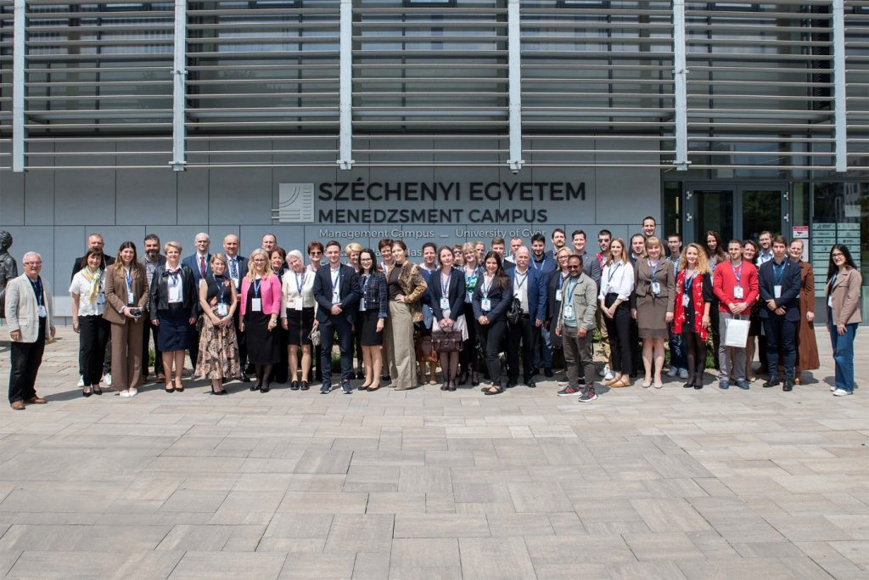 | © Fotó: Korinek Bettina/Széchenyi István Egyetem
Eredeti tartalom: Széchenyi István Egyetem
Továbbította: Helló Sajtó! Üzleti Sajtószolgálat
Ez a sajtóközlemény a következő linken érhető el:

